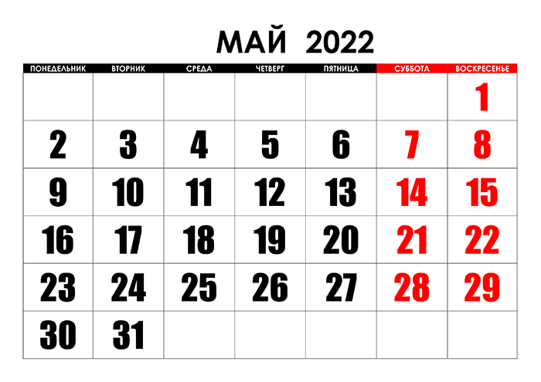
Муниципальное дошкольное образовательное учреждение «Детский сад № 98»
ИНФОРМАЦИОННАЯ ГАЗЕТА
ДЛЯ РОДИТЕЛЕЙ

К А Р А М Е Л Ь К И
май
1 мая Праздник Весны и Труда
9 мая День Победы
12 мая Всeмирный день медицинских сестер

Майский ливень теплый
Ночью вымыл листья,
Заблестели стекла,
Вымытые чисто.
Все деревья в парке
Распустились за ночь.
В новом белом фартуке
Дворник Пётр Иваныч.
Из стихотворения Агнии Барто «Встал сегодня Петя»

НАШИ НОВОСТИ
День Победы – самый дорогой праздник для каждого из нас. Этот праздник как символ нашей любви к Родине, героям Отечества. Этот праздник вдохновляет нас не только помнить подвиг героев, но и трудиться, строить лучшую жизнь под мирным небом над головой.
Пройдут годы, сменится еще не одно поколение, но в сердцах навсегда сохранится память о подвиге наших прадедов, дедов и отцов. Для нашей страны эта дата наполнена особым смыслом. Это священная память о погибших на полях сражений, умерших от ран в мирное время. Это дань уважения ветеранам.
В нашем детском саду ребята готовились к празднику вместе, приготовили для ветеранов открытки, приняли участие в шествии «Бессмертного полка».
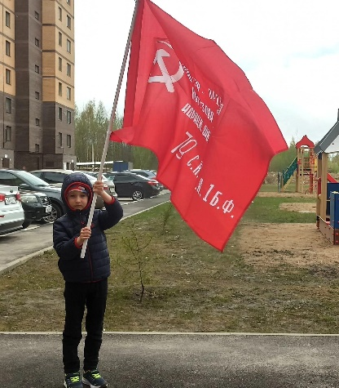
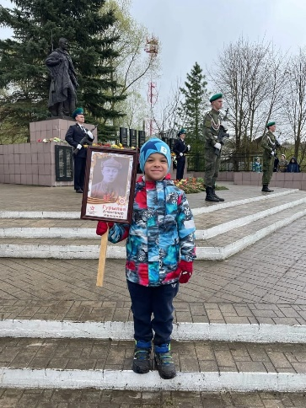
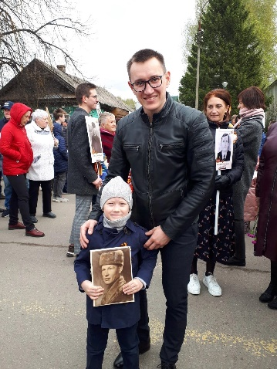

В «Карамельках» создана и ежегодно пополняется «Книга памяти», посвященная героям Великой Отечественной Войны. Ознакомиться с ней вы можете на сайте детского сада или в группе в Вконтакте (документы).

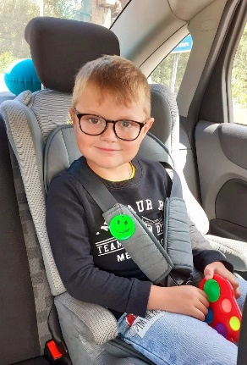
НАШИ НОВОСТИ

Ребята, родители и педагоги с удовольствием принимают участие в различных акциях! В мае семьи приняли участие в акции #ЯвыбираюЖИЗНЬ.
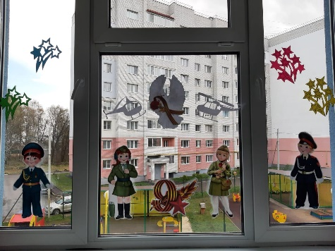
В преддверии Дня Победы детский сад №98
ежегодно присоединяется к
Всероссийской акции
«Окна Победы».

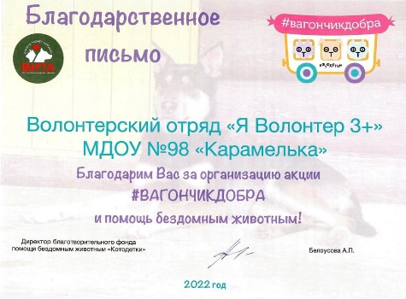

Благодарим всех участников благотворительной акции «Вагончик добра»! Все собранные корма переданы приюту «Вита».

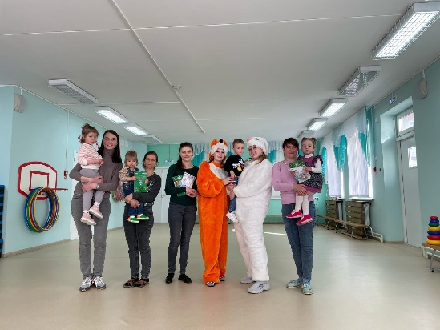
В апреле завершил свою работу консультационный пункт для детей, не посещающих детский сад. Мы надеемся, что наша дружба с Вами продлится долго, и малыши будут посещать детский сад с радостью!

Консультация для родителей
«Мяч в жизни дошкольника»
До сих пор люди не могут точно сказать: где и когда появился первый в мире мяч. Археологи и в наше время находят на раскопках древних городов предметы, отдаленно напоминающие по внешним данным современные мячи.
Наблюдая за дошколятами, можно с уверенностью сказать, что ни что так их не радует, как игры с мячом.
В дошкольных учреждениях мяч - это не только любимая игрушка детей, но и необходимый элемент спортивных игр (футбол, мини-баскетбол, волейбол, хоккей на траве и др.).
Первое знакомство с мячом является важнейшей формой психофизического развития ребенка. Игровая деятельность с мячами преобразуется в развивающую и даже оздоровительную.
Всем известно, что ведущей деятельностью ребенка дошкольного возраста является игра. Она позволяет соединить воедино физическое и психическое развитие ребенка, создает условия для гуманизации педагогического процесса, становится катализатором в процессе формирования творческой личности дошкольника.
Мяч проходит через все периоды детства: раннее, дошкольное и школьное.
Игра «Мини-баскетбол»
Уже в 3-4 года ребенку можно предложить поиграть в мини-баскетбол. Возьмите любую емкость, поставьте или повесьте ее на некотором расстоянии от пола.
Предложите ребенку забросить мяч в корзину. Эту игру легко разнообразить, меняя размер емкости и размеры мячей, а так же высоту, на которую поднята эта емкость, и расстояние, с которого ребенок пытается забросить мяч.
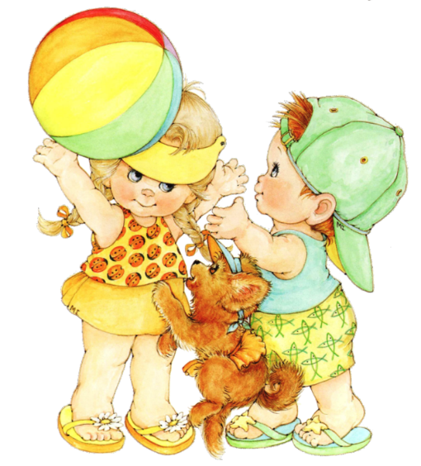
Подготовила инструктор по физической культуре Баракова Ю. Н.

